COMUNICATO STAMPA
CORONAVIRUS: RALLENTA LA CRESCITA DEI NUOVI CASI (+22,4% IN 7 GIORNI), NETTO AUMENTO DEI DECESSI (+49,1%).
IN UN MESE PIÙ CHE RADDOPPIATI RICOVERI ORDINARI E IN TERAPIA INTENSIVA
PICCO CONTAGI ALL’ORIZZONTE, MA LA DISCESA DELLA CURVA POTREBBE ESSERE MOLTO LENTA.
INACCETTABILE L’IDEA DI UNA “LIBERA CIRCOLAZIONE” DEL VIRUS: LA POPOLAZIONE A RISCHIO DI MALATTIA GRAVE è TROPPO ESTESA.
IL MONITORAGGIO DELLA FONDAZIONE GIMBE RILEVA, NELLA SETTIMANA 6-12 LUGLIO, UN ULTERIORE AUMENTO DEI NUOVI CASI (728.549) IN TUTTE LE REGIONI AD ECCEZIONE DELLA LOMBARDIA. ANCORA IN CRESICTA GLI INDICATORI OSPEDALIERI E I DECESSI (692). FERME LE PERCENTUALI DI CHI HA RICEVUTO ALMENO UNA DOSE DI VACCINO (88,1% DELLA PLATEA) E DI CHI HA COMPLETATO IL CICLO VACCINALE (86,6% DELLA PLATEA). SONO 6,84 MILIONI I NON VACCINATI, DI CUI 2,64 MILIONI DI GUARITI PROTETTI SOLO TEMPORANEAMENTE. 7,85 MILIONI DI PERSONE NON HANNO ANCORA RICEVUTO LA TERZA DOSE, DI CUI 2,51 MILIONI DI GUARITI CHE NON POSSONO RICEVERLA NELL’IMMEDIATO. ARRIVA L’ESPANSIONE DELLA PLATEA PER LA QUARTA DOSE, MA LE COPERTURE PER IMMUNICOMPROMESSI (47,8%) E FRAGILI (22,5%) SONO ANCORA MOLTO BASSE CON INACCETTABILI DIFFERENZE REGIONALI. LA CIRCOLAZIONE INCONTROLLATA DI OMICRON 5 RISCHIA DI PARALIZZARE I SERVIZI: FONDAMENTALE INDOSSARE LA MASCHERINA AL CHIUSO E IN CASO DI ASSEMBRAMENTI ANCHE ALL’APERTO.
14 luglio 2022 - Fondazione GIMBE, Bologna
Il monitoraggio indipendente della Fondazione GIMBE rileva nella settimana 6-12 luglio 2022, rispetto alla precedente, un aumento di nuovi casi (728.549 vs 595.349) (figura 1) e dei decessi (692 vs 464) (figura 2). In aumento anche i casi attualmente positivi (1.350.481 vs 1.087.272), le persone in isolamento domiciliare (1.340.382 vs 1.078.946), i ricoveri con sintomi (9.724 vs 8.003) e le terapie intensive (375 vs 323) (figura 3). In dettaglio, rispetto alla settimana precedente, si registrano le seguenti variazioni:
- Decessi: 692 (+49,1%), di cui 70 riferiti a periodi precedenti
- Terapia intensiva: +52 (+16,1%)
- Ricoverati con sintomi: +1.721 (+21,5%)
- Isolamento domiciliare: +261.436 (+24,2%)
- Nuovi casi: 728.549 (+22,4%)
- Casi attualmente positivi: +263.209 (+24,2%)
Nuovi casi. «L’aumento dei nuovi casi settimanali (+22,4% rispetto alla settimana precedente) – dichiara Nino Cartabellotta, Presidente della Fondazione GIMBE – registra il valore più basso da quando, a metà giugno, si è registrata l’inversione della curva. Nella settimana 6-12 luglio i nuovi casi si attestano oltre quota 728 mila, con una media mobile a 7 giorni che supera i 97 mila casi al giorno» (figura 4). Nella settimana 6-12 luglio tutte le Regioni registrano un incremento percentuale dei nuovi casi: dal 5,1% del Lazio al 51,1% della Valle D’Aosta; fa eccezione la Lombardia che segna un -6,2% (tabella 1). Rispetto alla settimana precedente, in 8 Province si rileva una diminuzione dei nuovi casi (dal -21% di Lecco al -0,3% di Roma), mentre le rimanenti 99 province registrano un aumento percentuale dei nuovi casi (dal +0,1% di Firenze al +101,1% di Sondrio). L’incidenza supera i 500 casi per 100.000 abitanti in tutte le Province, di cui 62 registrano 1.000 casi per 100.000 abitanti: Lecce (1.703), Napoli (1.622), Ascoli Piceno (1.620), Brindisi (1.595), Latina (1.583), Messina (1.574), Caserta (1.561), Siracusa (1.552), Salerno (1.526), Taranto (1.458), Chieti (1.458), Agrigento (1.442), Matera (1.422), Bari (1.412), Rimini (1.410), Perugia (1.407), Pescara (1.386), Teramo (1.377), Padova (1.364), Ragusa (1.344), Forlì-Cesena (1.340), Vicenza (1.318), Siena (1.316), Avellino (1.304), Venezia (1.299), Cagliari (1.295), Oristano (1.274), Catania (1.268), Treviso (1.265), Ravenna (1.257), Ancona (1.252), Macerata (1.248), Reggio di Calabria (1.236), Frosinone (1.235), Fermo (1.232), Rovigo (1.217), Sud Sardegna (1.209), Roma (1.203), Trapani (1.193), Barletta-Andria-Trani (1.182), L'Aquila (1.178), Pordenone (1.163), Enna (1.161), Catanzaro (1.160), Palermo (1.159), Bologna (1.153), Potenza (1.147), Terni (1.138), Caltanissetta (1.116), Cosenza (1.115), Verona (1.096), Sassari (1.095), Nuoro (1.093), La Spezia (1.092), Belluno (1.080), Reggio nell'Emilia (1.066), Benevento (1.058), Ferrara (1.043), Genova (1.011), Foggia (1.009), Lucca (1.005), Isernia (1.002) (tabella 2).
Reinfezioni. Secondo l’ultimo report dell’Istituto Superiore di Sanità, nel periodo 24 agosto 2021-6 luglio 2022 sono state registrate in Italia oltre 659 mila reinfezioni, pari al 4,6% del totale dei casi. La loro incidenza nella settimana 29 giugno-6 luglio si è attestata al 10,8% (n. 72.231 reinfezioni), in aumento rispetto alla settimana precedente (9,6%).
Testing. Si registra un aumento del numero dei tamponi totali (+17%): da 2.152.065 della settimana 29 giugno 2022-5 luglio 2022 a 2.517.540 della settimana 6-12 luglio 2022. In particolare i tamponi rapidi sono cresciuti del 19,4% (+350.351) e quelli molecolari del 4,4% (+15.124) (figura 5). La media mobile a 7 giorni del tasso di positività sale dal 17,1% al 18,6% per i tamponi molecolari e dal 29,8% al 31,8% per gli antigenici rapidi (figura 6).
Ospedalizzazioni. «Sul fronte degli ospedali – afferma Marco Mosti, Direttore Operativo della Fondazione GIMBE – prosegue l’aumento dei ricoveri sia in area medica (+21,5%) che in terapia intensiva (+16,1%)». In particolare, nell’ultimo mese in area critica i ricoveri sono raddoppiati passando da 183 il 12 giugno a 375 il 12 luglio; in area medica, invece, sono più che raddoppiati passando da 4.076 il 11 giugno a 9.724 il 12 luglio (figura 7). Al 12 luglio il tasso nazionale di occupazione da parte di pazienti COVID è del 15,1% in area medica (dal 7,8% del Piemonte al 40,2% dell’Umbria) e del 4,1% in area critica (dallo 0% della Basilicata al 9,3% dell’Umbria) (figura 8). «L’incremento dei casi delle ultime settimane – puntualizza Mosti – si riflette sugli ingressi in terapia intensiva, che registrano una media mobile a 7 giorni di 47 ingressi/die rispetto ai 40 della settimana precedente» (figura 9).
Decessi. Continua ad aumentare il numero dei decessi: 692 negli ultimi 7 giorni (di cui 70 riferiti a periodi precedenti), con una media di 99 al giorno rispetto ai 66 della settimana precedente.
Vaccini: somministrazioni. Al 13 luglio (aggiornamento ore 06.16) l’88,1% della platea (n. 50.809.513) ha ricevuto almeno una dose di vaccino (+3.106 rispetto alla settimana precedente) e l’86,6% (n. 49.937.448) ha completato il ciclo vaccinale (+3.600 rispetto alla settimana precedente).
Vaccini: nuovi vaccinati. Nella settimana 6-12 luglio sale il numero dei nuovi vaccinati: 3.106 rispetto ai 3.009 della settimana precedente (+3,2%). Di questi il 34,6% è rappresentato dalla fascia 5-11 anni: 1.074, con un incremento dello 0,3% rispetto alla settimana precedente. Cresce anche tra gli over 50, più a rischio di malattia grave, il numero di nuovi vaccinati che si attesta a quota 900 (+15,2% rispetto alla settimana precedente) (figura 10).
Vaccini: persone non vaccinate. Al 13 luglio (aggiornamento ore 06.16) sono 6,84 milioni le persone di età superiore a 5 anni che non hanno ricevuto nemmeno una dose di vaccino (figure 11 e 12), di cui:
- 4,2 milioni attualmente vaccinabili, pari al 7,3% della platea con nette differenze regionali (dal 4,5% della Provincia Autonoma di Trento al 10,3% della Calabria);
- 2,64 milioni temporaneamente protette in quanto guarite da COVID-19 da meno di 180 giorni, pari al 4,6% della platea con nette differenze regionali (dal 3,0% del Molise al 9,1% della Provincia Autonoma di Bolzano).

Vaccini: fascia 5-11 anni. Al 13 luglio (aggiornamento ore 06.16) nella fascia 5-11 anni sono state somministrate 2.589.951 dosi: 1.398.871 hanno ricevuto almeno 1 dose di vaccino (di cui 1.277.487 hanno completato il ciclo vaccinale), con un tasso di copertura nazionale al 38,3% con nette differenze regionali: dal 20,9% della Provincia Autonoma di Bolzano al 53,8% della Puglia (figura 13).
Vaccini: terza dose. Al 13 luglio (aggiornamento ore 06.16) sono state somministrate 39.856.768 terze dosi con una media mobile a 7 giorni di 6.631 somministrazioni al giorno. In base alla platea ufficiale (n. 47.703.593), aggiornata al 20 maggio, il tasso di copertura nazionale per le terze dosi è dell’83,6% con nette differenze regionali: dal 77,8% della Sicilia al 87,5% della Valle D’Aosta. Sono 7,85 milioni le persone che non hanno ancora ricevuto la dose booster (figure 14 e 15), di cui:
- 5,33 milioni possono riceverla subito, pari all’11,2% della platea con nette differenze regionali: dall’8,4% della Basilicata al 16,6% della Provincia Autonoma di Bolzano;
- 2,51 milioni non possono riceverla nell’immediato in quanto guarite da meno di 120 giorni, pari al 5,3% della platea con nette differenze regionali: dal 2,3% della Valle D’Aosta all’8,3% dell’Umbria.
Vaccini: quarta dose persone immunocompromesse. Al 13 luglio (aggiornamento ore 06.16) sono state somministrate 378.198 quarte dosi, con una media mobile di 3.929 somministrazioni al giorno, in aumento rispetto alle 2.364 della scorsa settimana (+66,2%) (figura 16). In base alla platea ufficiale (n. 791.376), aggiornata al 20 maggio, il tasso di copertura nazionale per le quarte dosi è del 47,8% con nette differenze regionali: dal 13,5% della Calabria al 100% del Piemonte (figura 17).
Vaccini: quarta dose over 80, fragili (60-79 anni) e ospiti RSA. Al 13 luglio (aggiornamento ore 06.16) sono state somministrate 994.379 quarte dosi, con una media mobile di 8.439 somministrazioni al giorno, in aumento rispetto alle 6.037 della scorsa settimana (+39,8%) (figura 18). In base alla platea ufficiale (n. 4.422.597 di cui 2.795.910 di over 80, 1.538.588 pazienti fragili della fascia di età 60-79 anni e 88.099 ospiti delle RSA che non ricadono nelle categorie precedenti), aggiornata al 20 maggio, il tasso di copertura nazionale per le quarte dosi è del 22,5% con nette differenze regionali: dal 7,8% della Calabria al 42,1% del Piemonte (figura 19).
Dopo il via libera dell’European Medicines Agency e dell’European Centre for Disease Prevention and Control, la Circolare del Ministero della Salute dell’11 luglio 2022 ha esteso la platea per la quarta dose (secondo richiamo) a tutti gli over 60 e ai fragili over 12 con somministrazione da effettuarsi dopo almeno 120 giorni dalla terza dose (primo richiamo) o dall’infezione post terza dose. «Pur condividendo questa decisione – commenta Cartabellotta – la Fondazione GIMBE ormai da mesi sottolinea che le somministrazioni della quarta dose nelle persone più vulnerabili non sono mai decollate, un vero e proprio flop su cui pesano anche inaccettabili differenze regionali. Nonostante il rischio molto elevato di malattia grave e di mortalità, anche in condizioni di minor circolazione virale, è completamente mancata una strategia di sensibilizzazione e comunicazione: anzi, a causa delle aspettative sui vaccini “aggiornati” le persone sono state dissuase, anche dai medici, dall’effettuare la quarta dose subito».
E proprio sui “vaccini aggiornati” la Fondazione GIMBE ritiene opportuno ribadire tre punti fondamentali. Innanzitutto, quelli in via di approvazione sono “tarati” su Omicron BA.1, ovvero non sappiamo quanto proteggano dalle ultime varianti BA.4 e BA.5; in secondo luogo, le prove di efficacia ad oggi disponibili sono relative alla risposta anticorpale e non alla riduzione del rischio di infezione e, soprattutto, di malattia grave; infine, non vi è alcuna certezza sulla data di approvazione e reale disponibilità per la somministrazione alla popolazione. «Tenendo conto del quadro di elevata circolazione virale – aggiunge il Presidente – è cruciale effettuare la quarta dose subito con i vaccini attuali che, seppur “vecchi”, si sono dimostrati ampiamente efficaci nel riportare a livelli elevati la copertura nei confronti della malattia grave, che declina progressivamente a 120 giorni dalla terza dose».
«Se da un lato nell’ultima settimana – conclude Cartabellotta – il rallentamento nella crescita dei nuovi casi–lascia intravedere il raggiungimento del picco, dall’altro è bene essere consapevoli che la durata del plateau e la successiva discesa della curva potrebbero essere molto lenti, anche in ragione del numero di casi non noti alle statistiche ufficiali. Di conseguenza, nelle prossime settimane dobbiamo aspettarci un ulteriore aumento di ricoveri ospedalieri e decessi: questo rende del tutto inaccettabile in un’ottica di sanità pubblica l’idea di far circolare liberamente il virus. Infatti, se da un lato l’ipotesi di potenziare l’immunità di popolazione con un “booster naturale” è molto suggestiva, dall’altro la popolazione over 50 suscettibile (non vaccinati, persone che non hanno fatto la terza dose e fragili che non hanno fatto la quarta dose) è troppo numerosa. Peraltro questa “strategia” non tiene conto dell’impatto del long COVID, la cui incidenza è correlata al numero di infezioni. Infine, una circolazione incontrollata di un virus così contagioso come Omicron 5 rischia di determinare una vera e propria paralisi di vari servizi. Ecco perché rimane fondamentale arginare la circolazione del virus utilizzando le mascherine al chiuso, in particolare in luoghi affollati e poco ventilati, oltre che all’aperto in condizioni di grandi assembramenti con attività ad elevata probabilità di contagio».
Il monitoraggio GIMBE dell'epidemia COVID-19 è disponibile a: https://coronavirus.gimbe.org

CONTATTI
Fondazione GIMBE
Via Amendola 2 - 40121 Bologna
Tel. 051 5883920 - Fax 051 4075774
E-mail: ufficio.stampa@gimbe.org
Figura 1
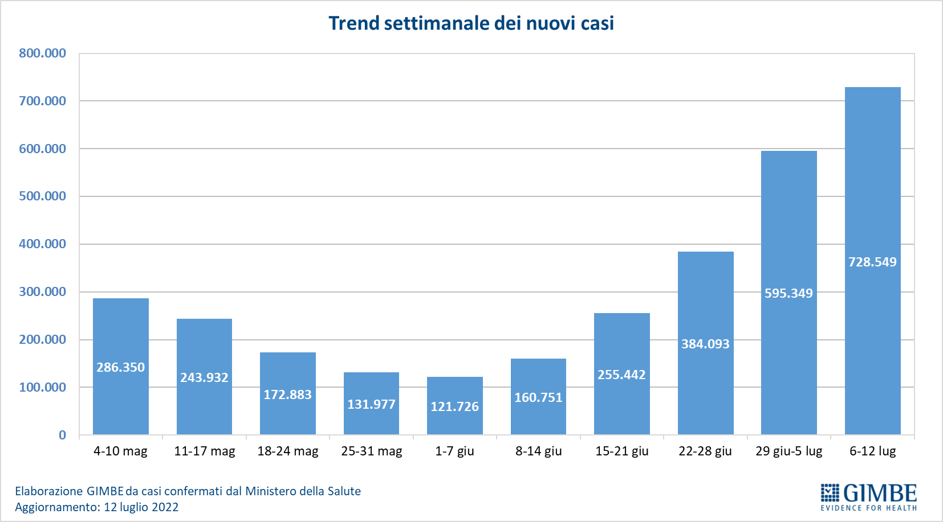

Figura 2
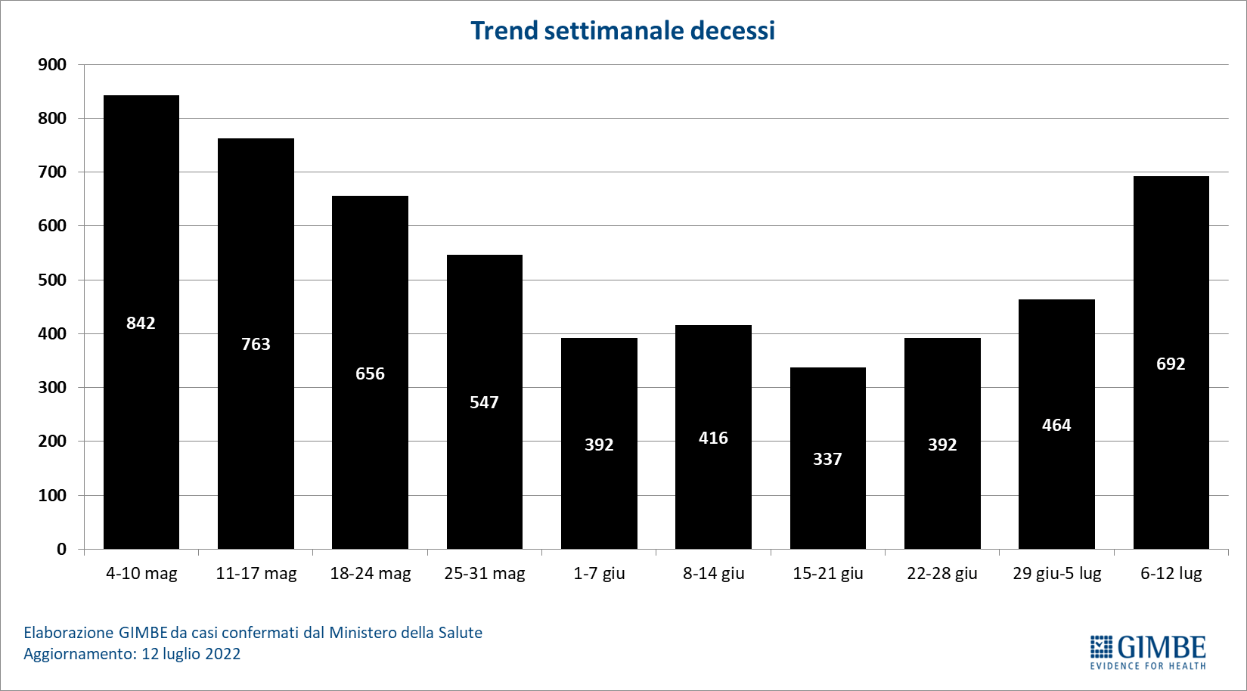

Figura 3
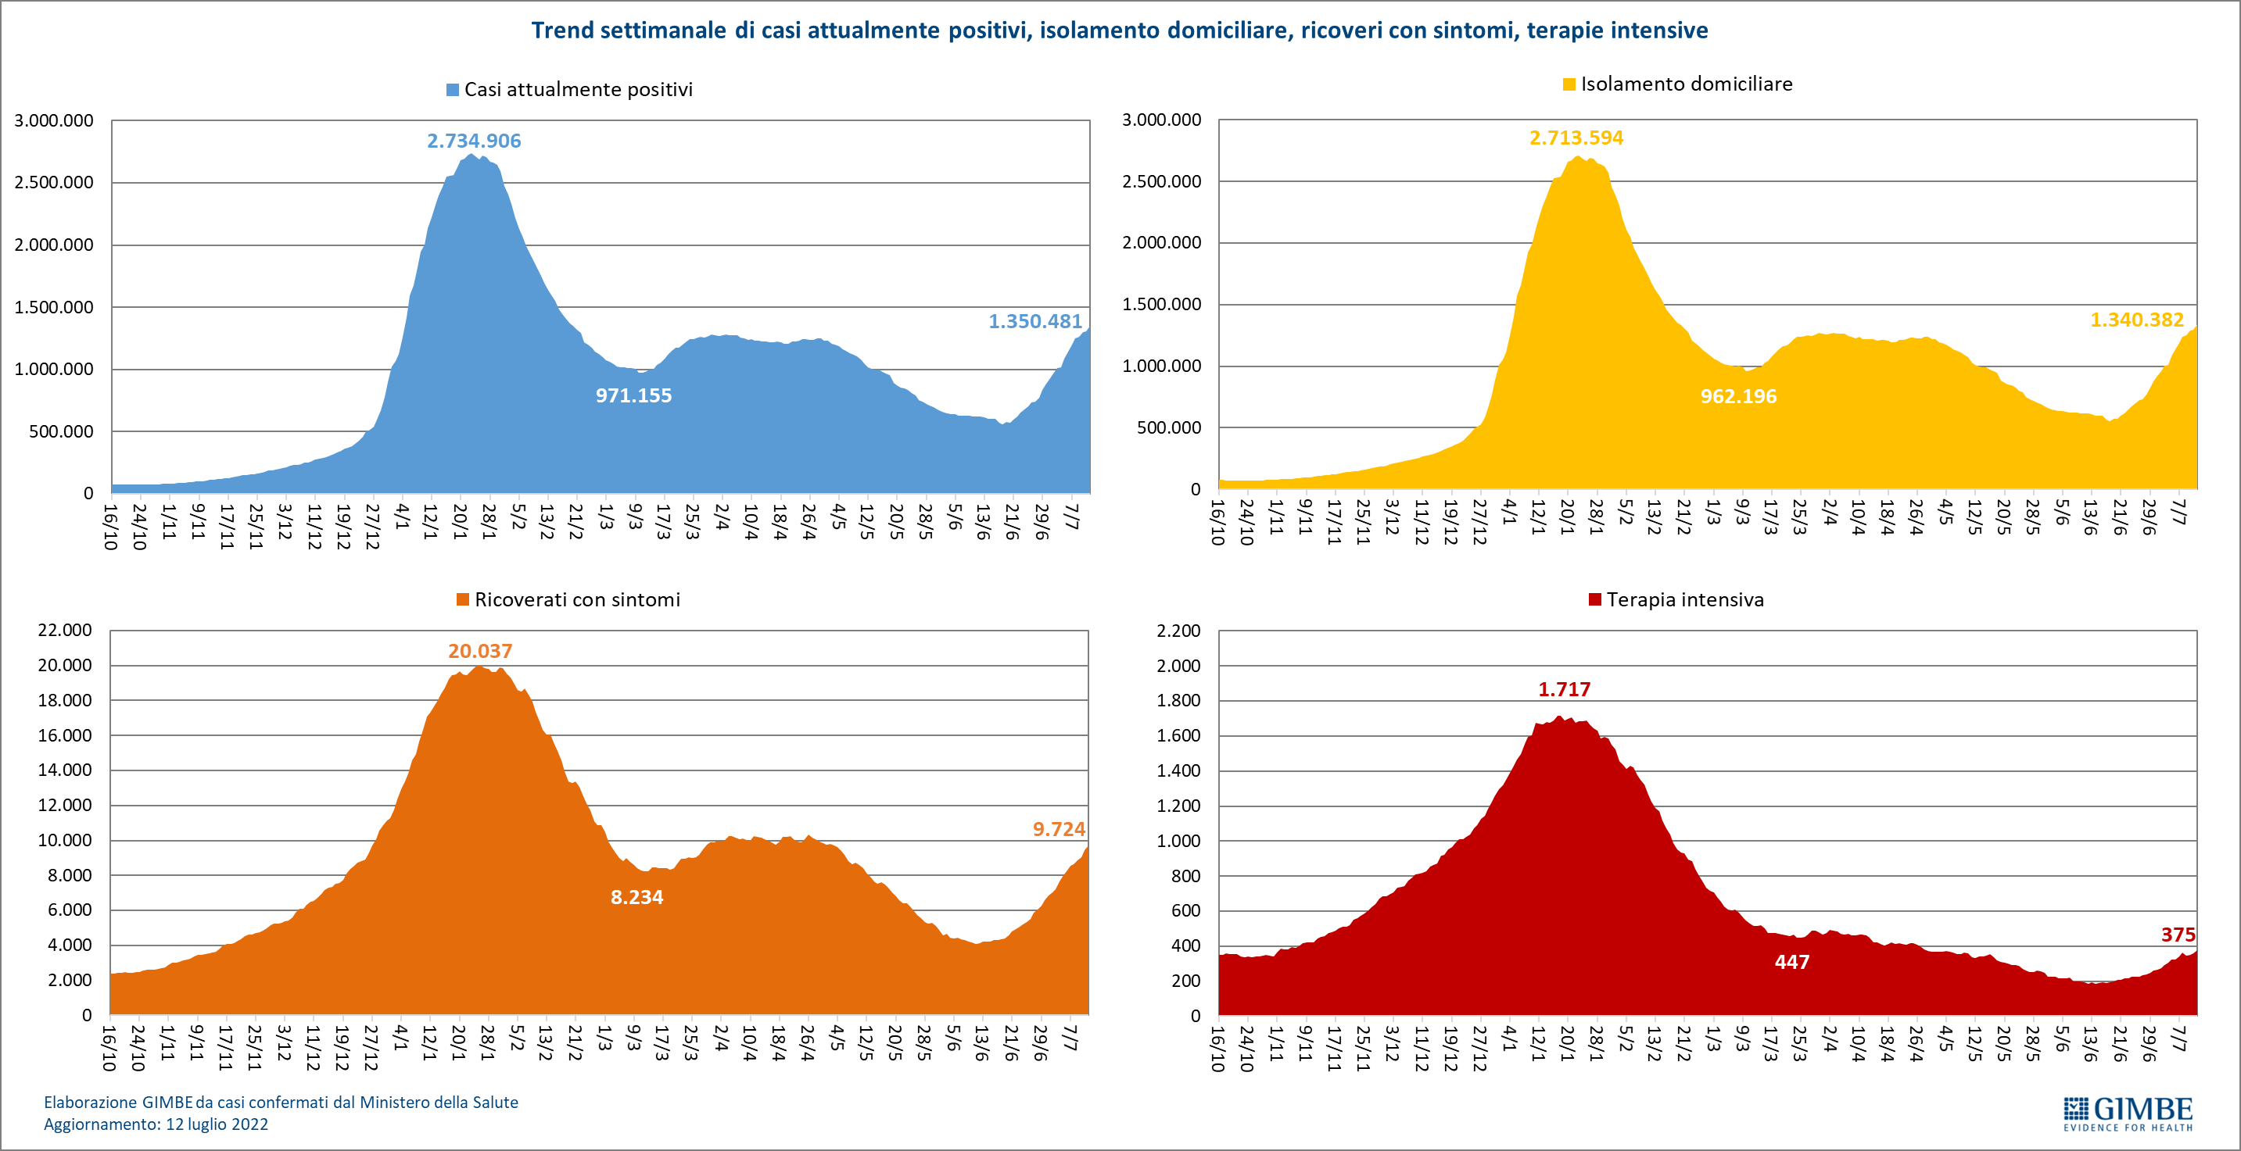
Figura 4
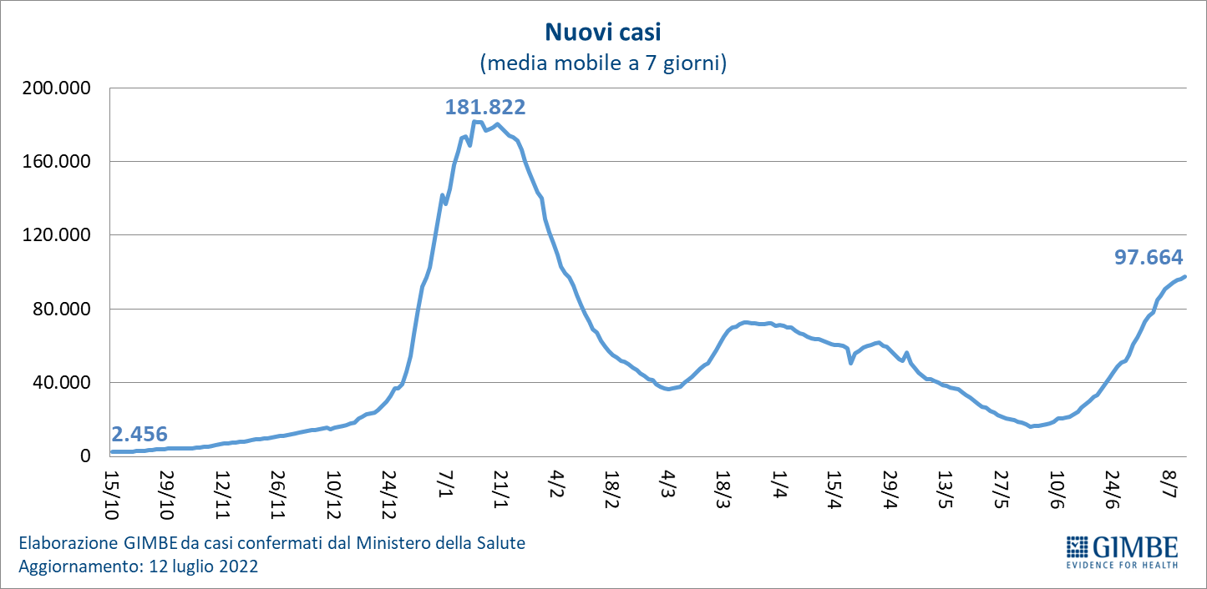

Figura 5
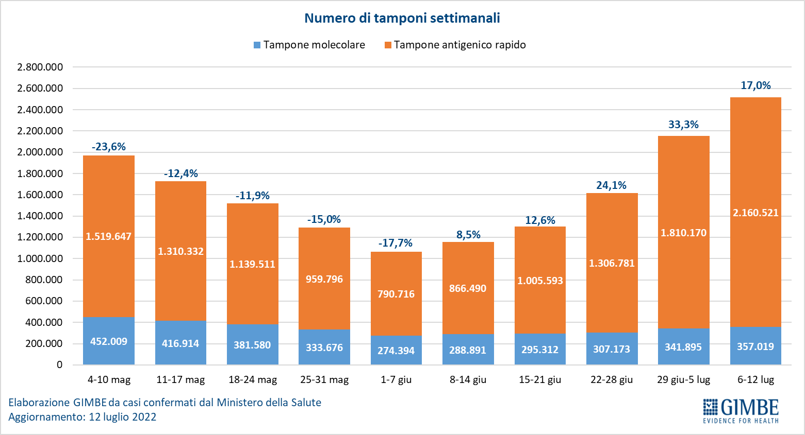

Figura 6
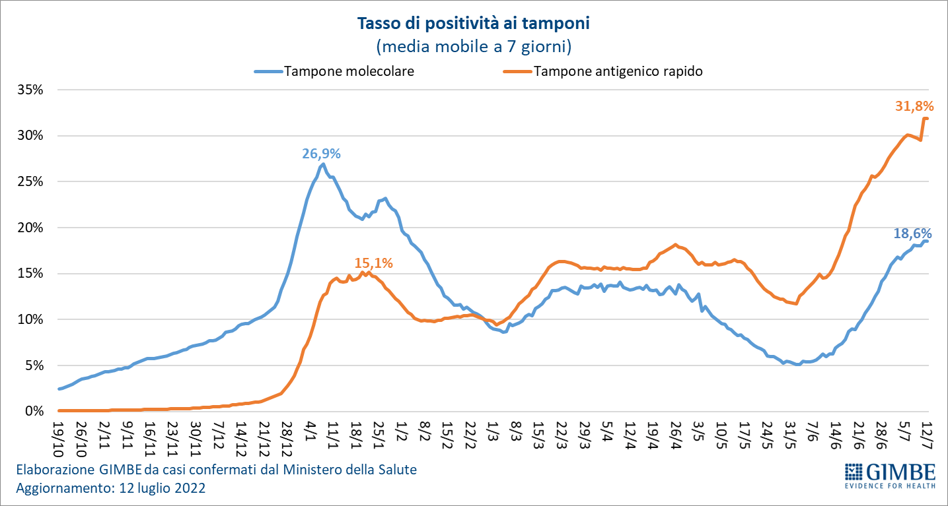

Figura 7
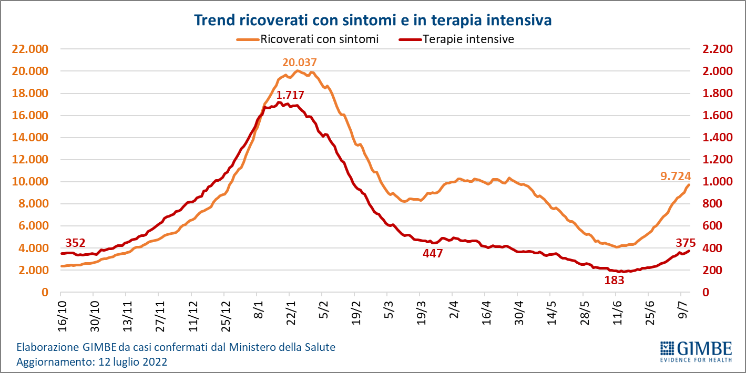

Figura 8
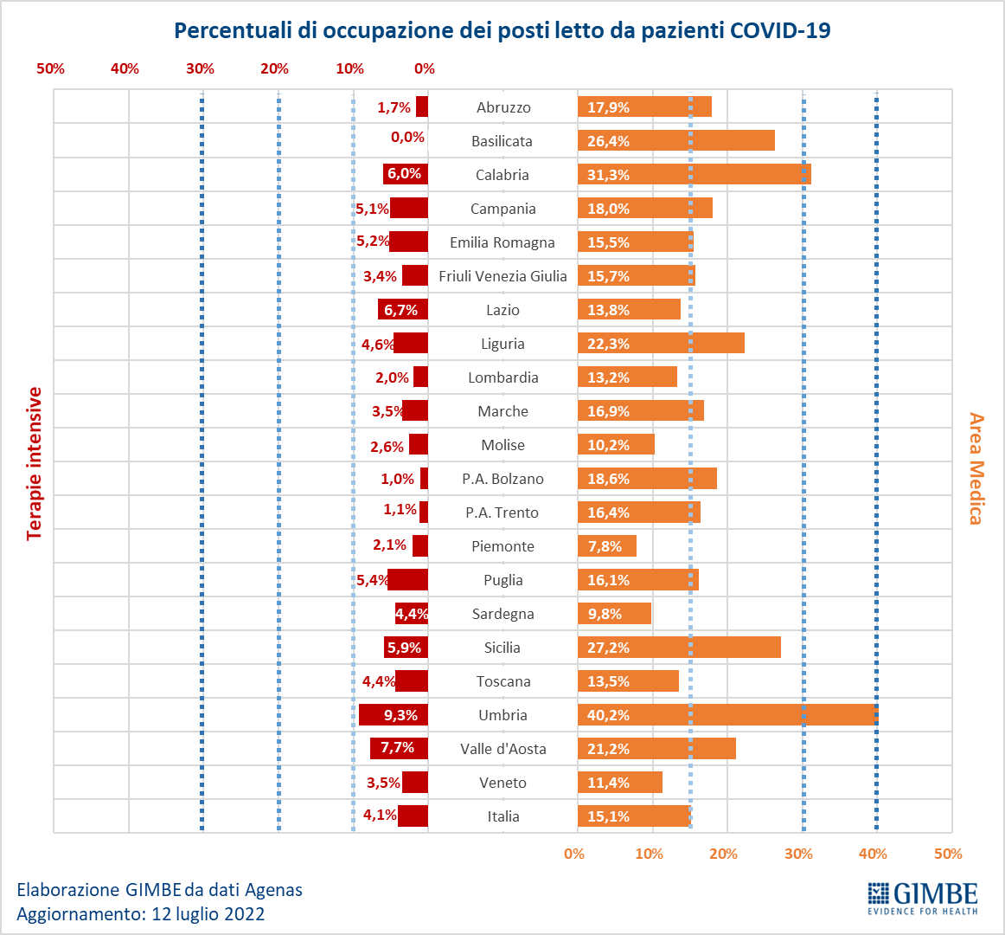

Figura 9
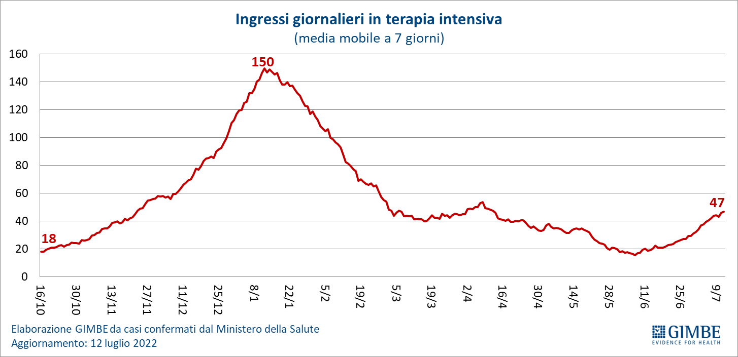

Figura 10
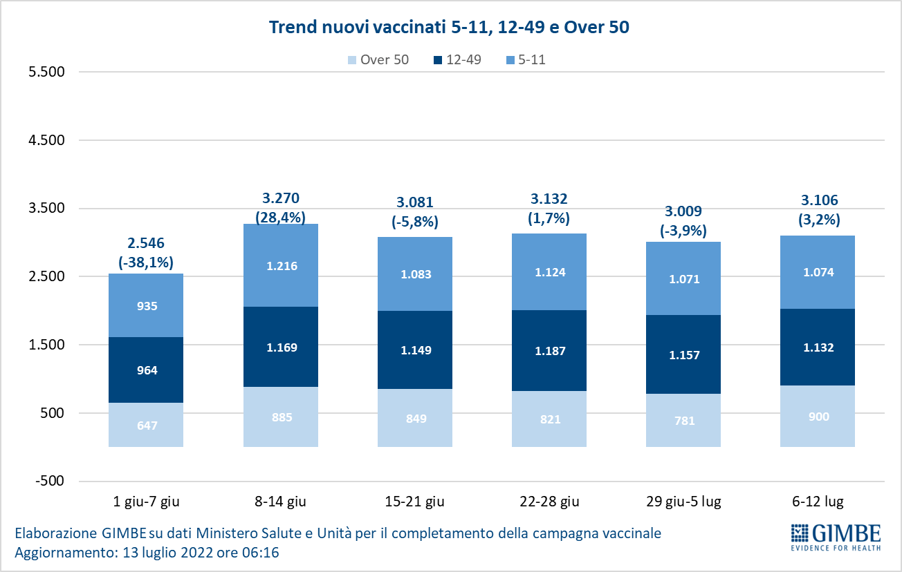

Figura 11
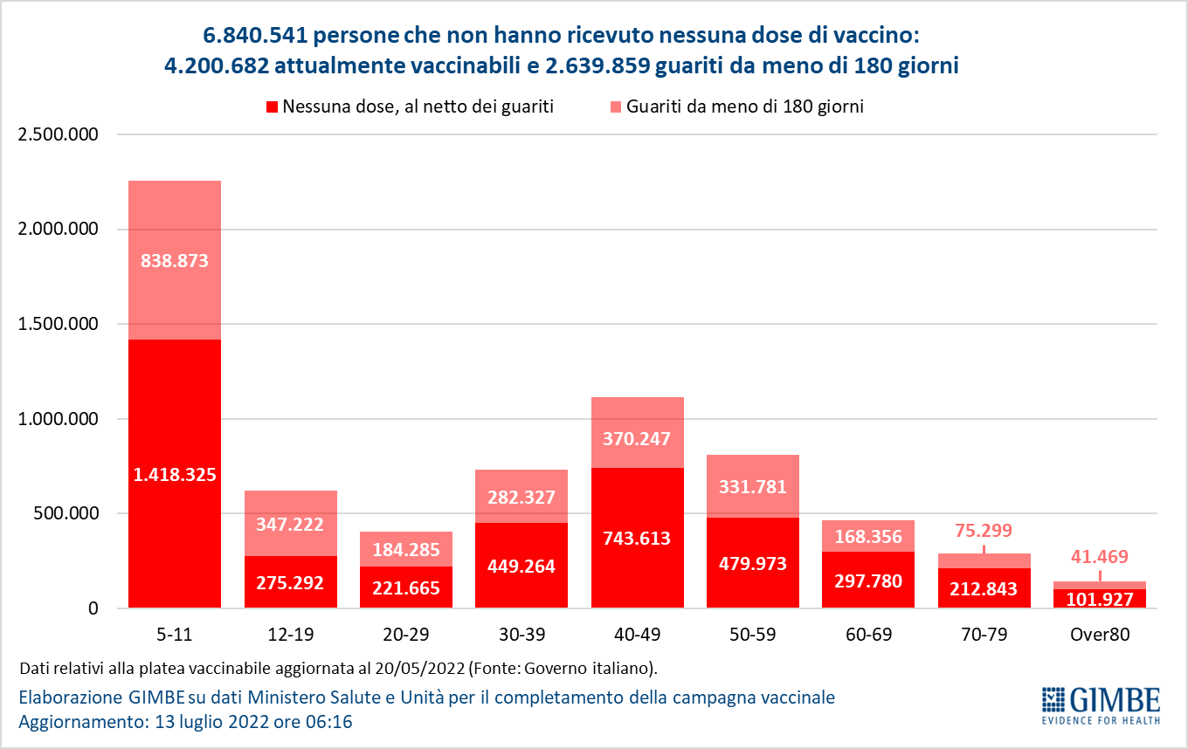

Figura 12
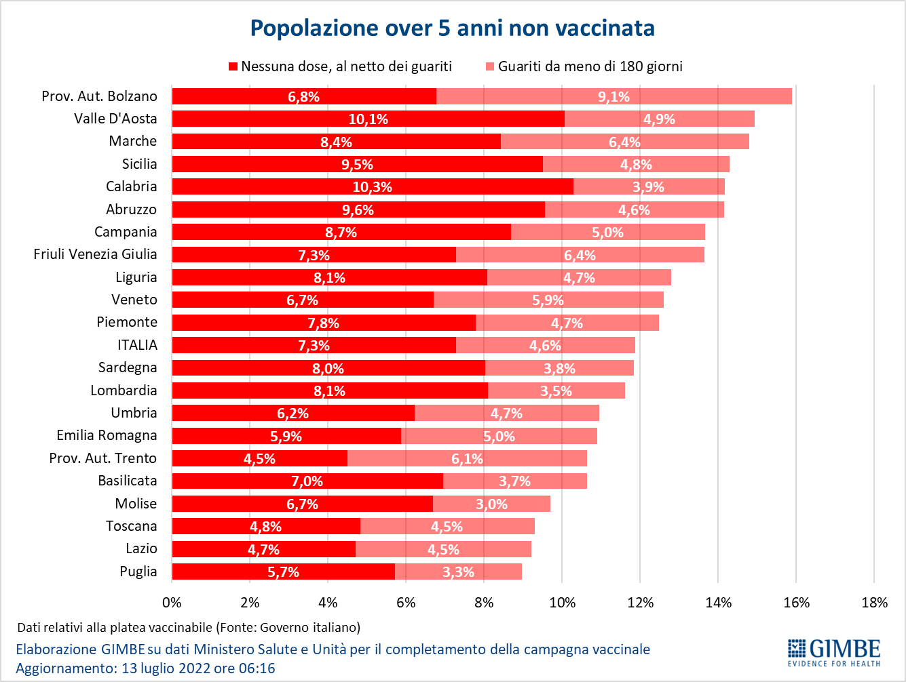

Figura 13
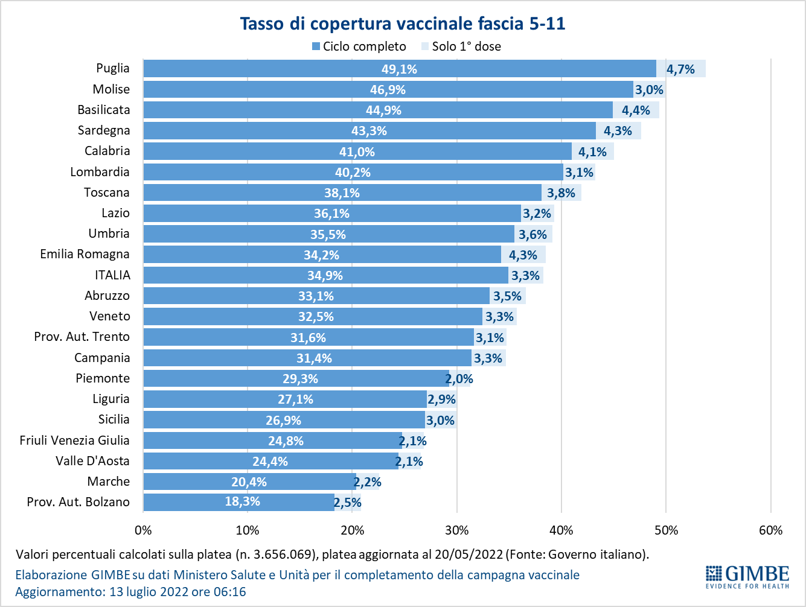
Figura 14
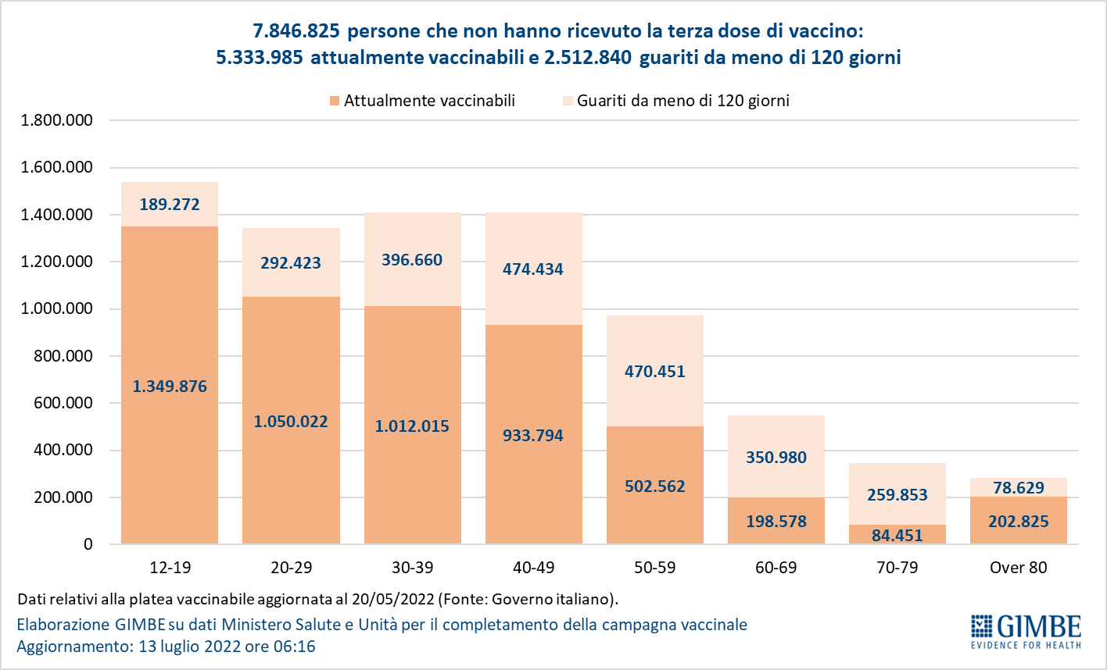

Figura 15
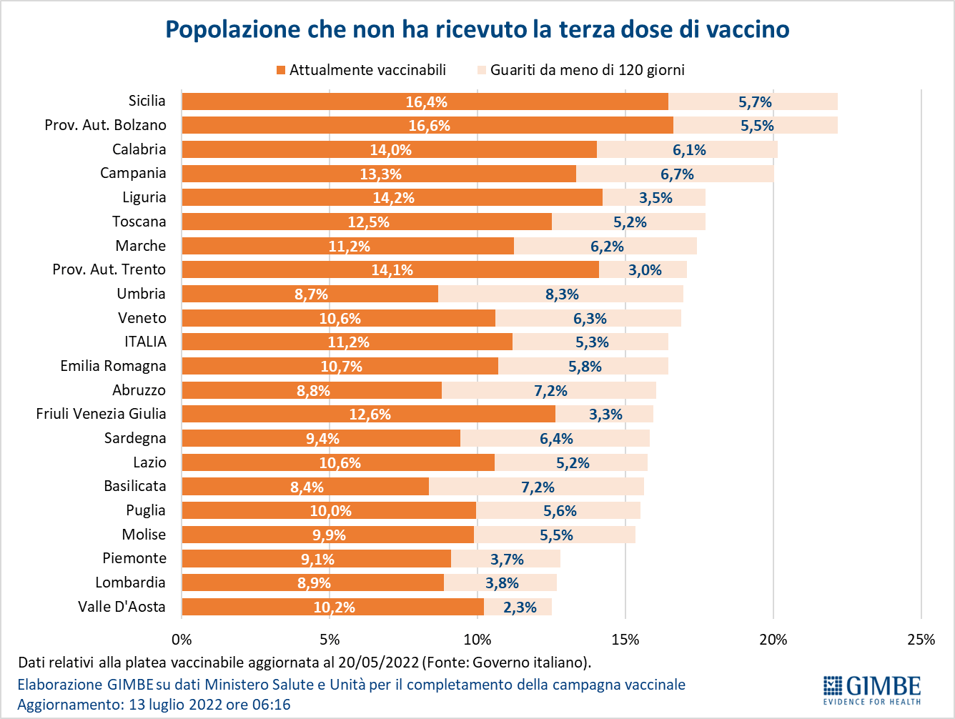
Figura 16
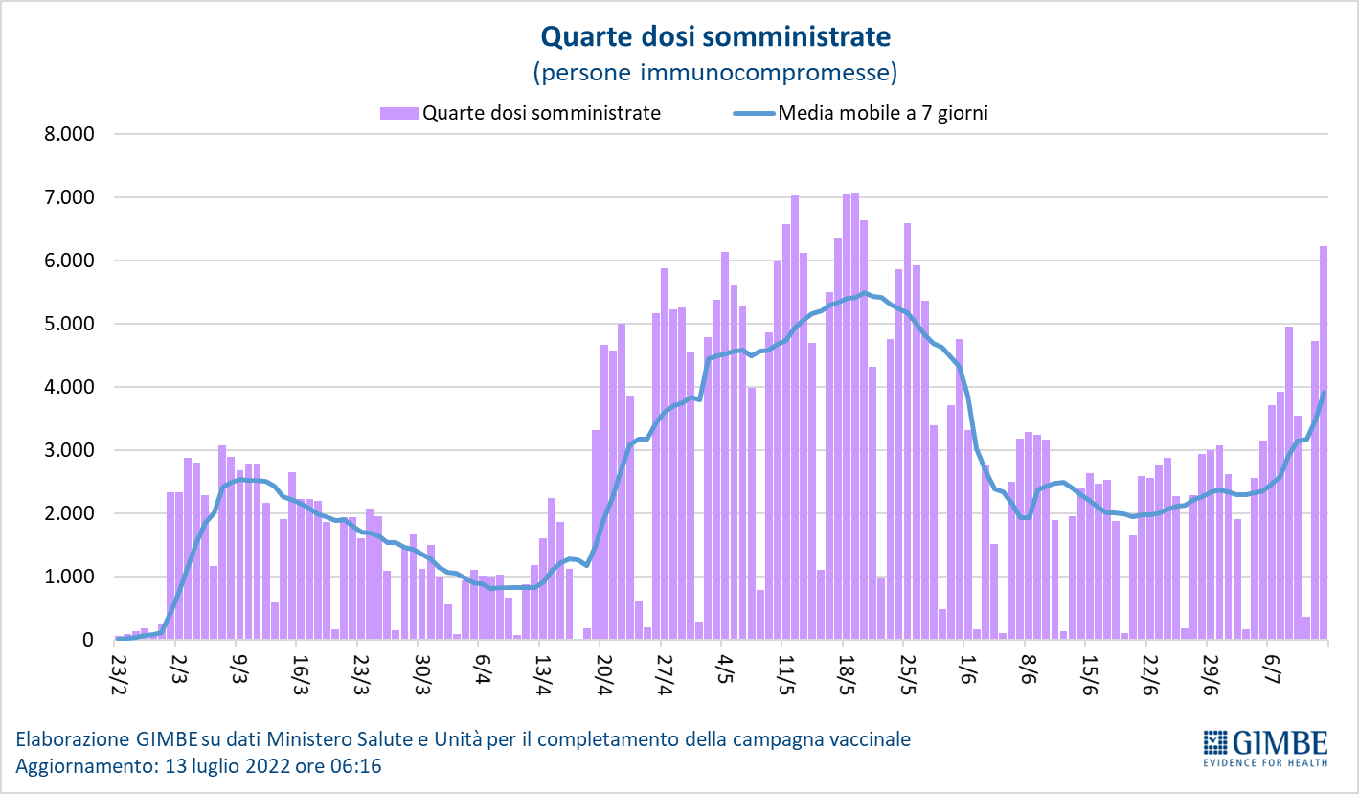

Figura 17
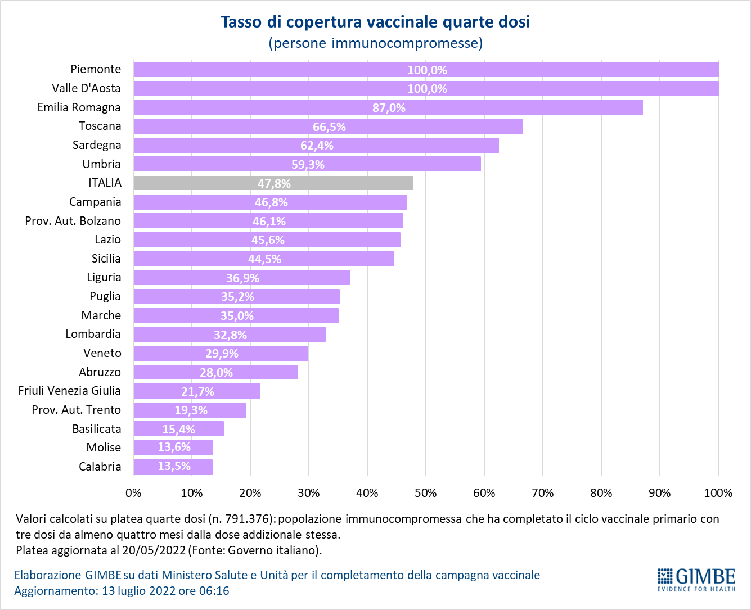
Figura 18
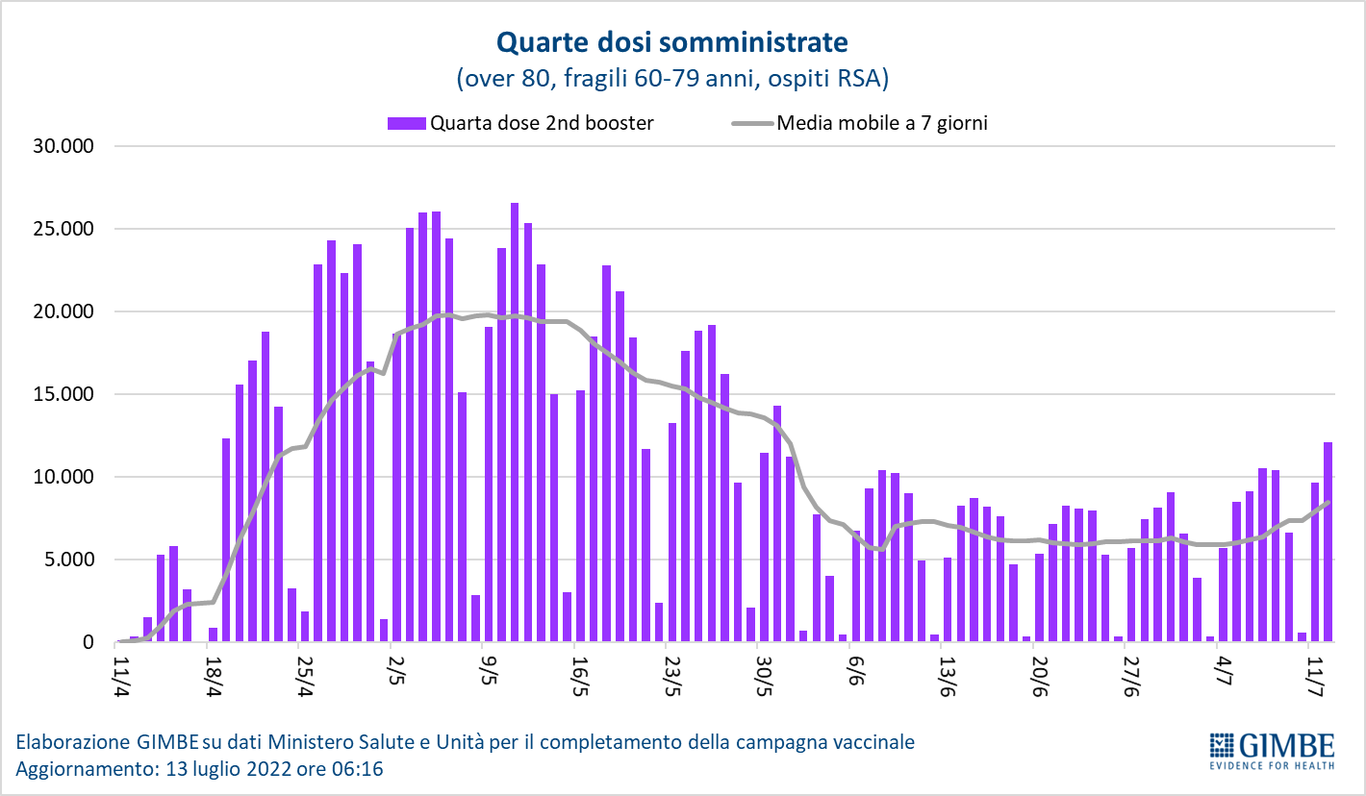

Figura 19
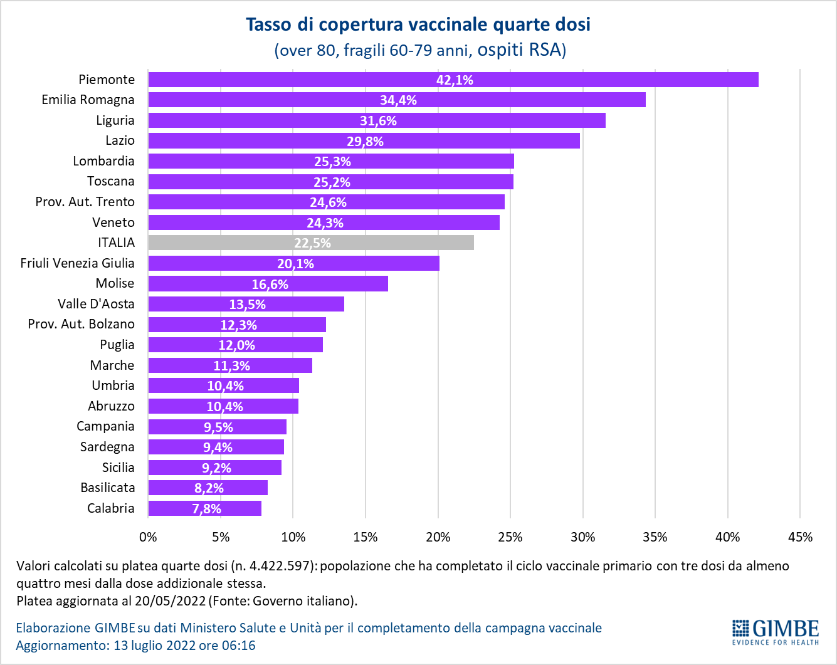
Tabella 1. Indicatori regionali: settimana 6-12 luglio 2022
Regione | Casi attualmente positivi per 100.000 abitanti | Variazione  % nuovi casi | Posti letto in area medica occupati da pazienti COVID−19 | Posti letto in terapia intensiva occupati da  pazienti COVID−19
Abruzzo | 3.968 | 21,5% | 17,9% | 1,7%
Basilicata | 2.511 | 36,8% | 26,4% | 0,0%
Calabria | 3.222 | 41,9% | 31,3% | 6,0%
Campania | 3.273 | 18,8% | 18,0% | 5,1%
Emilia Romagna | 1.740 | 19,5% | 15,5% | 5,2%
Friuli Venezia Giulia | 1.857 | 17,3% | 15,7% | 3,4%
Lazio | 3.596 | 5,1% | 13,8% | 6,7%
Liguria | 1.442 | 24,3% | 22,3% | 4,6%
Lombardia | 1.549 | -6,2% | 13,2% | 2,0%
Marche | 1.370 | 31,1% | 16,9% | 3,5%
Molise | 1.580 | 12,9% | 10,2% | 2,6%
Piemonte | 1.372 | 23,5% | 7,8% | 2,1%
Prov. Aut. Bolzano | 1.223 | 16,9% | 18,6% | 1,0%
Prov. Aut. Trento | 1.229 | 28,4% | 16,4% | 1,1%
Puglia | 2.258 | 22,6% | 16,1% | 5,4%
Sardegna | 2.392 | 14,5% | 9,8% | 4,4%
Sicilia | 2.669 | 23,2% | 27,2% | 5,9%
Toscana | 2.246 | 8,8% | 13,5% | 4,4%
Umbria | 2.485 | 20,7% | 40,2% | 9,3%
Valle D'Aosta | 1.131 | 51,1% | 21,2% | 7,7%
Veneto | 2.075 | 16,6% | 11,4% | 3,5%
ITALIA | 2.280 | 14,8% | 15,1% | 4,1%
Note:
- I dati della Regione Sicilia risentono di ricalcoli avvenuti nell’ultima settimana.
- A seguito di comunicazione ricevuta dalla Regione Basilicata si segnala che il numero dei casi attualmente positivi della Regione Basilicata è in corso di revisione da parte della stessa.
Nella prima colonna i colori rosso, verde e giallo indicano rispettivamente una performance regionale in peggioramento, in miglioramento o stabile, rispetto alla settimana precedente.
Nella seconda colonna i colori rosso e verde indicano rispettivamente un aumento o una diminuzione percentuale dei nuovi casi rispetto alla settimana precedente.
Nelle ultime 2 colonne i colori rosso e verde indicano rispettivamente un valore superiore o inferiore rispetto alla media nazionale (dati Agenas).

Tabella 2. Nuovi casi nell’ultima settimana suddivisi per provincia
Regione | Provincia | Nuovi casi per  100.000 abitanti  6-12 luglio 2022 | Variazione % nuovi casi
Abruzzo | Chieti | 1.458 | 25,3%
Abruzzo | Pescara | 1.386 | 23,5%
Abruzzo | Teramo | 1.377 | 21,9%
Abruzzo | L'Aquila | 1.178 | 12,5%
Basilicata | Matera | 1.422 | 41,2%
Basilicata | Potenza | 1.147 | 33,3%
Calabria | Reggio di Calabria | 1.236 | 44,3%
Calabria | Catanzaro | 1.160 | 34,7%
Calabria | Cosenza | 1.115 | 35,3%
Calabria | Crotone | 867 | 48,9%
Calabria | Vibo Valentia | 627 | 101,1%
Campania | Napoli | 1.622 | 13,2%
Campania | Caserta | 1.561 | 27,7%
Campania | Salerno | 1.526 | 23,5%
Campania | Avellino | 1.304 | 31,0%
Campania | Benevento | 1.058 | 36,2%
Emilia Romagna | Rimini | 1.410 | 16,6%
Emilia Romagna | Forlì-Cesena | 1.340 | 15,5%
Emilia Romagna | Ravenna | 1.257 | 9,7%
Emilia Romagna | Bologna | 1.153 | 26,5%
Emilia Romagna | Reggio nell'Emilia | 1.066 | 22,3%
Emilia Romagna | Ferrara | 1.043 | 19,2%
Emilia Romagna | Modena | 987 | 17,8%
Emilia Romagna | Parma | 793 | 12,9%
Emilia Romagna | Piacenza | 740 | 27,5%
Friuli Venezia Giulia | Pordenone | 1.163 | 23,7%
Friuli Venezia Giulia | Trieste | 992 | 18,5%
Friuli Venezia Giulia | Udine | 978 | 11,9%
Friuli Venezia Giulia | Gorizia | 941 | 21,1%
Lazio | Latina | 1.583 | 29,4%
Lazio | Frosinone | 1.235 | 19,3%
Lazio | Roma | 1.203 | -0,3%
Lazio | Rieti | 986 | 6,9%
Lazio | Viterbo | 868 | 20,1%
Liguria | La Spezia | 1.092 | 16,2%
Liguria | Genova | 1.011 | 20,6%
Liguria | Imperia | 842 | 35,7%
Liguria | Savona | 748 | 35,4%
Lombardia | Pavia | 973 | -5,7%
Lombardia | Mantova | 950 | 6,2%
Lombardia | Lodi | 918 | 11,2%
Lombardia | Milano | 876 | -12,2%
Lombardia | Cremona | 857 | 11,6%
Lombardia | Monza e della Brianza | 853 | -10,2%
Lombardia | Brescia | 846 | -0,5%
Lombardia | Varese | 803 | -9,2%
Lombardia | Como | 748 | -8,2%
Lombardia | Sondrio | 740 | 5,3%
Lombardia | Lecco | 701 | -21,0%
Lombardia | Bergamo | 647 | 10,3%
Marche | Ascoli Piceno | 1.620 | 51,7%
Marche | Ancona | 1.252 | 24,2%
Marche | Macerata | 1.248 | 26,9%
Marche | Fermo | 1.232 | 28,4%
Marche | Pesaro e Urbino | 995 | 33,3%
Molise | Isernia | 1.002 | 33,1%
Molise | Campobasso | 989 | 6,5%
P.A. Bolzano | Bolzano | 814 | 14,8%
P.A. Trento | Trento | 876 | 28,4%
Piemonte | Biella | 903 | 33,5%
Piemonte | Torino | 888 | 23,8%
Piemonte | Verbano-Cusio-Ossola | 858 | 12,8%
Piemonte | Novara | 774 | 12,6%
Piemonte | Vercelli | 725 | 14,2%
Piemonte | Alessandria | 702 | 24,2%
Piemonte | Asti | 699 | 45,6%
Piemonte | Cuneo | 567 | 33,5%
Puglia | Lecce | 1.703 | 22,1%
Puglia | Brindisi | 1.595 | 26,4%
Puglia | Taranto | 1.458 | 38,2%
Puglia | Bari | 1.412 | 24,5%
Puglia | Barletta-Andria-Trani | 1.182 | 11,9%
Puglia | Foggia | 1.009 | 6,8%
Sardegna | Cagliari | 1.295 | 1,9%
Sardegna | Oristano | 1.274 | 18,2%
Sardegna | Sud Sardegna | 1.209 | 5,8%
Sardegna | Sassari | 1.095 | 30,1%
Sardegna | Nuoro | 1.093 | 33,8%
Sicilia | Messina | 1.574 | 44,0%
Sicilia | Siracusa | 1.552 | 26,1%
Sicilia | Agrigento | 1.442 | 37,7%
Sicilia | Ragusa | 1.344 | 24,9%
Sicilia | Catania | 1.268 | 10,4%
Sicilia | Trapani | 1.193 | 46,6%
Sicilia | Enna | 1.161 | 39,8%
Sicilia | Palermo | 1.159 | 8,6%
Sicilia | Caltanissetta | 1.116 | 34,3%
Toscana | Siena | 1.316 | 42,4%
Toscana | Lucca | 1.005 | 8,0%
Toscana | Pisa | 925 | 2,5%
Toscana | Grosseto | 905 | 26,7%
Toscana | Firenze | 900 | 0,1%
Toscana | Arezzo | 891 | 11,7%
Toscana | Livorno | 888 | 5,9%
Toscana | Pistoia | 816 | 8,1%
Toscana | Prato | 797 | 9,3%
Toscana | Massa Carrara | 789 | 6,8%
Umbria | Perugia | 1.407 | 21,0%
Umbria | Terni | 1.138 | 21,6%
Valle d'Aosta | Aosta | 657 | 45,5%
Veneto | Padova | 1.364 | 10,6%
Veneto | Vicenza | 1.318 | 22,0%
Veneto | Venezia | 1.299 | 15,9%
Veneto | Treviso | 1.265 | 14,4%
Veneto | Rovigo | 1.217 | 14,0%
Veneto | Verona | 1.096 | 25,1%
Veneto | Belluno | 1.080 | 2,7%
Nella quarta colonna i colori rosso e verde indicano rispettivamente un aumento o una diminuzione percentuale dei nuovi casi rispetto alla settimana precedente.

